# A robot with arms raised and heart shaped eyes Description automatically generated with medium confidenceObjectif pour le 25oct.-24

#### Les membres de l’équipe sont :

* MOÏSE TSOMANYA KUMAVI [mtkumavi@etu.uqac.ca](mailto:mtkumavi@etu.uqac.ca)
* ACHIRAF ALFA-TCHAMANA [aatchamana@etu.uqac.ca](mailto:aatchamana@etu.uqac.ca)
* SAMUEL MADRIGAL [smadrigal@etu.uqac.ca](mailto:smadrigal@etu.uqac.ca)
* RYAN COLLOBERT [rcollobert@etu.uqac.ca](mailto:rcollobert@etu.uqac.ca)
* MATHIS AULAGNIER [maulagnier@etu.uqac.ca](mailto:maulagnier@etu.uqac.ca)

Concevoir un GANTT pour la réalisation du produit

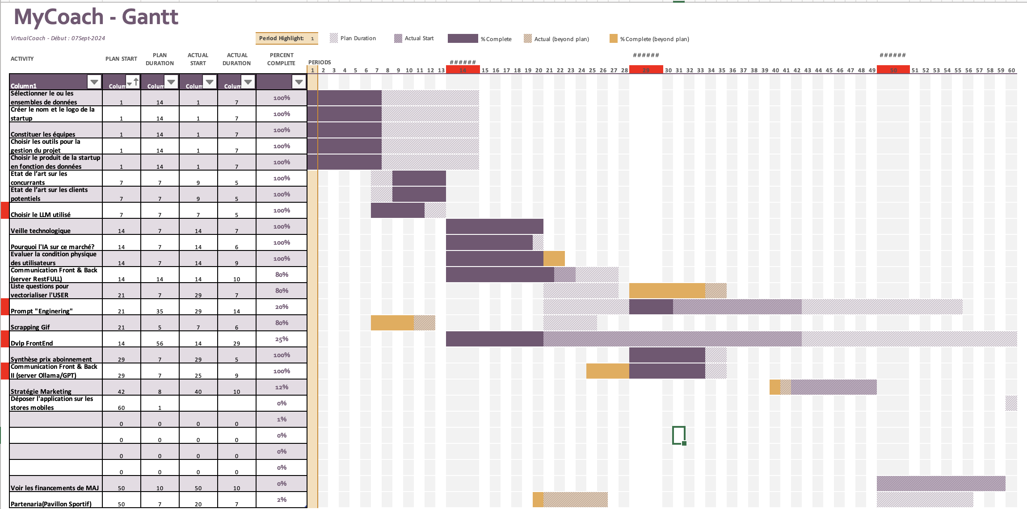

Choisir les outils technologiques pour la réalisation du produit

Langage de programmation : JS

Front-end: JS React

Back-end: NodeJS

API : Ollama / GPT

LLM : Llama3 / GPT4

## Diviser le travail selon les membres de l’équipe

* Moïse : Front-end
* Ryan : Communication API
* Ryan & Mathis : Prompts et gestion des LLM
* Mathis : Gestion de projet
* Achiraf & Samuel : Marketing, assistance, analyse de l'environnement

"Si vous souhaitez voir dans le détail l'avancement du projet, n'hésitez pas à demander les comptes rendus de réunion."